Месячник по взысканию задолженности по жилищно - коммунальным платежам
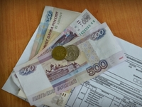
14.09.2016
В целях повышения эффективности деятельности Управления Федеральной службы судебных приставов (далее - Управление) по исполнительным документам о взыскании денежных средств по оплате жилищно - коммунальных услуг, а также учитывая социальную значимость указанной категории исполнительных производств, Управлением принято решение о проведении с 01 по 30 сентября 2016 года акции (месячника) по взысканию задолженности по жилищно - коммунальным платежам.

